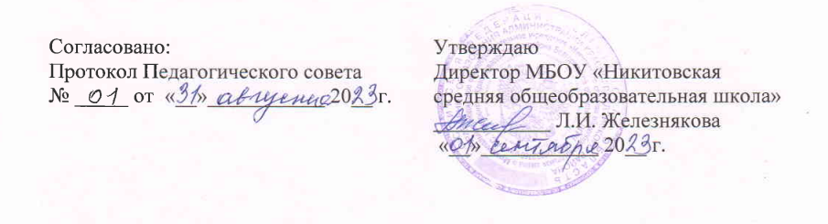

**Положение о Совете школьного музея**

**1. Общие положения**

1.1. Настоящее Положение о Совете школьного музея (далее – Положение) разработано в соответствии с Федеральным законом от 29.12.2012 № 273-ФЗ «Об образовании в Российской Федерации».

1.2. Совет школьного музея является консультативно-совещательным органом, который организует и координирует работу музея образовательной организации в соответствии с его целями и задачами, указанными в Положении о музее образовательной организации.

1.3. Состав Совета музея утверждается приказом руководителя образовательной организации.

**2. Организация деятельности Совета школьного музея**

2.1. Совет школьного музея создается из числа обучающихся 5-11 классов, педагогов, родителей обучающихся, а также представителей общественных организаций, музейного сообщества. Общий состав Совета музея – от 10 до 15 человек.

2.2. Участие в составе Совета школьного музея носит добровольный характер и осуществляется на общественных началах, то есть безвозмездно.

2.3. Совет школьного музея проводит заседания в соответствии с планом работы.

2.4. При рассмотрении отдельных вопросов на заседания могут быть приглашены представители ученического, педагогического коллективов, представители родительской общественности, общественных организаций и др.

2.5. Время, место и повестка дня заседания доводится до сведения членов Совета школьного музея не позднее, чем за 3 рабочих дня до его проведения.

2.6. Решения Совета школьного музея носят рекомендательный характер и принимаются большинством голосов от числа присутствующих на заседании.

**3. Руководство деятельностью Совета школьного музея**

3.1. Общее руководство деятельностью Совета школьного музея осуществляет руководитель музея.

3.2. Непосредственное руководство деятельностью Совета школьного музея осуществляет председатель, избираемый членами Совета музея ежегодно, в начале учебного года.

3.3. Текущую работу осуществляет Совет школьного музея.

**4. Функции Совета школьного музея**

4.1. Основными функциями являются:

* разработка и представление на согласование плана работы музея на очередной учебный год;
* содействие и участие в систематическом пополнении фондов музея, в том числе путем поисковой работы, походов и экспедиций;
* инициирование участия обучающихся в историко-краеведческих, исследовательских конкурсах;
* экскурсионно-лекторская работа;
* изучение собранного материала и обеспечение его учета и хранение;
* содействие в создании экспозиций, стационарных и передвижных выставок;
* содействие педагогам в использовании музейных материалов в образовательном процессе;
* организация встреч с ветеранами войны и труда;
* содействие в организации и проведении музейных мероприятий в рамках учебно-воспитательного процесса;
* установление сотрудничества с другими школьными и государственными музеями;
* оформление и заполнение сайта музея в сети «Интернет».

**5. Документация и отчетность**

5.1. Итоги своей деятельности Совет школьного музея представляет на заседаниях Педагогического и Управляющего советов в конце учебного года.

5.2. В ходе своей деятельности Совет школьного музея ведет протоколы заседаний, годовой и промежуточные отчеты, разрабатывает план работы.

5.3. Протоколы заседаний хранятся в образовательной организации в соответствии с правилами делопроизводства.